A k u s t i k a - Zvukové jevy II.
Pro zopakování
Zvuk je mechanické vlnění molekul nosného prostředí, například vzduchu. Zvuk zkoumá věda zvaná akustika.
Rozdělení zvuků:
…. tóny – vznikají pravidelným kmitáním částic, mají svoje měřitelné charakteristiky
…. hluky – vznikají nepravidelným kmitáním částic, určení jednoznačných charakteristik bývá obtížné
Zdroj zvuku = to, co je schopno mechanicky rozkmitat těleso v oblasti slyšitelných frekvencí.
Kmitat mohou:
– pevná tělesa – kovové desky, struny, tyče (vysoká rychlost šíření zpravidla příčného vlnění) – položte si někdy ucho na kovové zábradlí či plechovou vanu
– kapalná tělesa – molekuly vody v bazénu (šíří se zpravidla podélným vlněním) – ponořte se v bazénu a zaposlouchejte se
– plynná tělesa – šíření zvuku vzduchem již známe poměrně slušně (podélné vlnění, vlnoplochy, …) – lehněte si v létě na louku a užívejte si ten koncert

Hudební nástroje = zdroje zvuků, které lze hudebně využít (většinou jde o tóny, někdy i o hluky)
Rozdělení hudebních nástrojů:
– strunné (chordofony) – chvění struny (kytara, klavír, housle, harfa, cimbál, koto)
– dechové (aerofony) – chvěním vzduchu, plátku či jazýčku (flétna, píšťala, klarinet, saxofon, trubka, didgeridoo)
– samozvučné (idiofony) – vlastním chvěním (metalofon, xylofon, gong, činel, triangl, clave)
– blanozvučné (membranofony) – chvění blány (tympány, bubny, djembe, conga, taiko)
– elektrofonické – mechanicky tvořený tón je elektricky snímán (elektrická a bvasová kytara)
– elektronické – tón je tvořen elektronicky (syntézátor, keyboard, sampler, Hammondovy varhany)

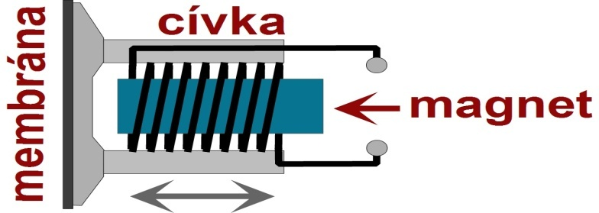
Mikrofon = elektroakustický měnič - mění mechanickou energii zvuku na elektrickou.
Bez mikrofonu by zpěvák nebyl slyšet. Zvuk se změní na elektrický signál, upraví se, zesílí a pak se převede zpět na zvuk.
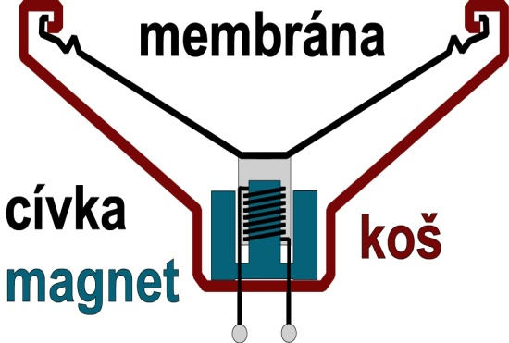
Reproduktor = elektroakustický měnič, který mění elektrickou energii na energii mechanickou.
Hlas zpěváka nebo zvuk nástroje se převede na elektromagnetické vlny, které se upraví a zesílí, a reproduktor zajistí převod na zvuk.

Hudební aparatura – zařízení, které umožňuje smíchat, upravit a zesílit hudební zdroje.
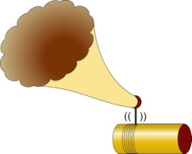
Zvuková média
Fonograf – 1877 – Thomas Alva Edison
Princip: zvuk směřuje do zužující se trubice, na jejímž konci je blána s jehlou, která zaznamená až 2 min do voskového válečku
Gramofon – 1888 – Emile Berliner
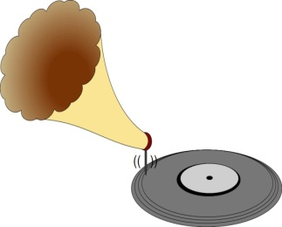
Princip: zvuk byl veden také do trubice s blánou a jehlou, která zaznamenala až 4 min do rotující desky
Magnetofon
Hi-Fi věž

CD přehrávač, optický disk

